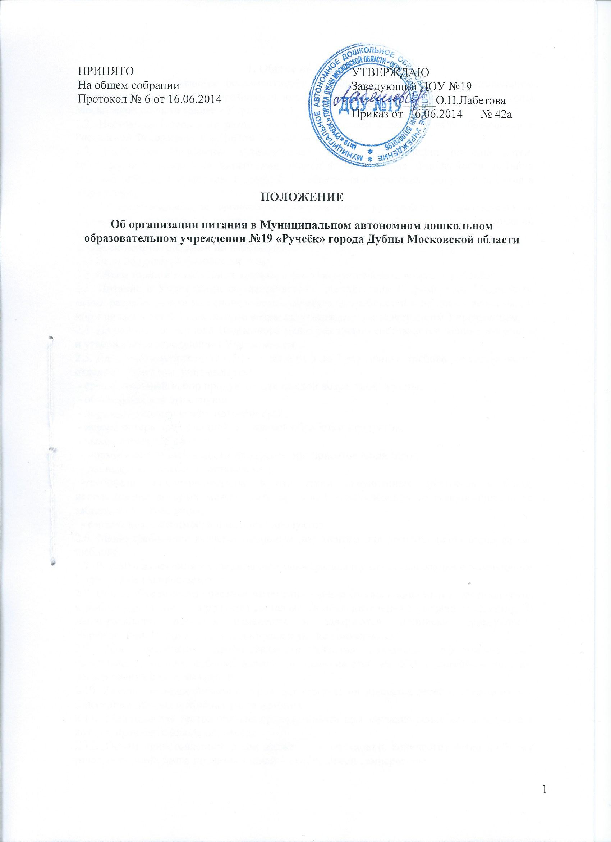

1. Общие положения.
1.1. Настоящее положение регламентирует организацию питания в Муниципальном автономном дошкольном образовательном учреждении № 19 «Ручеёк» города Дубны Московской области (далее - Учреждение).
1.2. Настоящее Положение разработано в соответствии с Законом «Об образовании в Российской Федерации», СанПиНом 2.4.1.3049-13.
1.3. Настоящее Положение устанавливает порядок организации питания детей, соблюдение условий для укрепления здоровья, обеспечения безопасности питания каждого ребенка и соблюдения условий приобретения и хранения продуктов питания в Учреждении.
1.4. Ответственность за организацию питания несет руководитель образовательного учреждения, осуществляет контроль за работой сотрудников, участвующих в организации детского питания.
2. Организация питания на пищеблоке.
2.1. Дети получают 4-разовое питание.
2.2. Объем пищи и выход блюд должны строго соответствовать возрасту ребенка.
2.3. Питание в Учреждении осуществляется в соответствии с примерным 10-дневным меню, разработанным на основе физиологических потребностей в пищевых веществах и норм питания детей дошкольного возраста, утвержденным заведующим Учреждением.
2.4. На основе примерного 10-дневного меню ежедневно составляется меню-требование и утверждается заведующим Учреждением.
2.5. Для детей в возрасте от 1,5 до 3 лет и от 3 до 7 лет меню – требование составляется отдельно. При этом учитываются:
- среднесуточный набор продуктов для каждой возрастной группы;
- объем блюд для этих групп;
- нормы физиологических потребностей;
- нормы потерь при холодной и тепловой обработки продуктов;
- выход готовых блюд;
- нормы взаимозаменяемости продуктов при приготовлении блюд;
- данные о химическом составе блюд;
-требования Роспотребнадзора в отношении запрещенных продуктов и блюд, использование которых может стать причиной возникновения желудочно-кишечного заболевания, отравления.
- сведениями о стоимости и наличии продуктов.
2.6. Меню-требование является основным документом для приготовления пищи на пищеблоке.
2.7. Вносить изменения в утвержденное меню-раскладку без согласования с заведующим Учреждением запрещается.
2.8. При необходимости внесения изменения в меню (несвоевременный завоз продуктов, недоброкачественность продукта) составляется объяснительная с указанием причины. В меню-раскладку вносятся изменения и заверяются подписью заведующего Учреждением. Исправления в меню-раскладке не допускаются.
2.9. Для обеспечения преемственности питания родителей информируют об ассортименте питания ребенка, вывешивая меню на стендах ДОУ с указанием полного наименования блюд, их выхода.
2.10. Ежедневно медицинской сестрой ведется учет питающихся детей и сотрудников с занесением данных в Журнал учета питания.
2.11. Медицинская сестра обязана присутствовать при закладке основных продуктов в котел и проверять блюда на выходе.
2.12. Объем приготовленной пищи должен соответствовать количеству детей и объему разовых порций; пища подается теплой – необходимой температуры.

2.13. Выдавать готовую пищу с пищеблока следует только с разрешения медицинской сестры, после снятия пробы готовой продукции в составе комиссии не менее 3-х человек и записи в бракеражном журнале результатов оценки готовых блюд. При этом в журнале отмечается результат пробы каждого блюда.
2.14. В целях профилактики гиповитаминозов, непосредственно перед раздачей, медицинской сестрой осуществляется С-витаминизация III-го блюда.
2.15. Оборудование и содержание пищеблока должны соответствовать санитарным правилам и нормативам к организации питания в дошкольных образовательных учреждениях.
2.16. Помещение пищеблока должно быть оборудовано вытяжной вентиляцией.
3. Организация питания детей в группах.
3.1. Работа по организации питания детей в группах осуществляется под руководством воспитателя и заключается:
- в создании безопасных условий при подготовке и во время приема пищи;
- в воспитании культурно-гигиенических навыков во время приема пищи детьми.
3.2. Получение пищи на группы осуществляется младшими воспитателями строго по графику, утвержденному заведующим Учреждением.
3.3. Привлекать детей к получению пищи с пищеблока категорически запрещается.
3.4. Пред раздачей пищи детям младший воспитатель обязан:
- промыть столы горячей водой с мылом;
- тщательно вымыть руки;
- надеть специальную одежду для получения и раздачи пищи;
- проветрить помещение;
- сервировать столы в соответствии с приемом пищи.
3.5. К сервировке столов могут привлекаться дети с 3-х лет.
3.6. Во время раздачи пищи категорически запрещается нахождение детей в обеденной зоне.
3.7. Подача блюд и прием пищи в обед осуществляется в следующем порядке:
- во время сервировки столов на столы ставятся хлебные тарелки с хлебом;
- разливают третье блюдо;
- подается первое блюдо;
- дети рассаживаются за столы и начинают прием пищи с салата (порционных овощей);
- по мере употребления детьми блюда, младший воспитатель убирает со столов салатники;
- дети приступают к приему первого блюда;
- по окончании, младший воспитатель убирает со столов тарелки из-под первого блюда;
- подается второе блюдо и салат (порционные овощи);
- прием пищи заканчивается приемом третьего блюда.
3.8. В группах раннего возраста детей, у которых не сформирован навык самостоятельного приема пищи, докармливают воспитатель и младший воспитатель в специальной одежде.
4. Порядок приобретения продуктов, учета питания, поступления и контроля денежных средств на продукты питания.
4.1. К началу учебного года заведующий Учреждением издается приказ о назначении ответственного за питание, определяет его функциональные обязанности.
4.2. Ответственный за питание осуществляет учет питающихся детей в Журнале питания, который должен быть прошнурован, пронумерован, скреплен печатью и подписью заведующего.
4.3. Учет продуктов ведется в накопительной ведомости. Записи в ведомости производятся на основании первичных документов в количественном и суммовом выражении. В конце месяца в ведомости подсчитываются итоги.
4.4. Начисление оплаты за питание производится бухгалтерией на основании табелей посещаемости, которые заполняют педагоги. Число детодней по табелям посещаемости должно строго соответствовать числу детей, состоящих на питании в меню-требовании. Бухгалтерия, сверяя данные, осуществляет контроль рационального расходования бюджетных средств.
4.5. Финансовое обеспечение питания отнесено к компетенции заведующего Учреждением.
4.6. Нормативная стоимость питания детей определяется Учредителем.
4.7. В течение месяца в стоимости дневного рациона питания допускаются небольшие отклонения от установленной суммы, но средняя стоимость дневного рациона за месяц выдерживается не ниже установленной.
4.8. Продукты питания могут приобретаться в торгующих организациях при наличии сертификатов соответствия, удостоверения качества на продукты, соответствующих справок на мясную и молочную продукцию.
5. Контроль за организацией питания в Учреждении.
5.1. Административный контроль организации и качества питания осуществляется заведующей ДОУ, заместителем заведующего, старшей медицинской сестрой, врачом в рамках полномочий, согласно утвержденному плану контроля, или в соответствии с приказом заведующей ДОУ.
5.2. Лица, осуществляющие контроль на пищеблоке должны быть здоровыми, прошедшие медицинский осмотр в соответствии с действующими приказами и инструкциями.
5.3. Основаниями для проведения контроля являются:
- план-график контроля;
- приказ по ДОУ;
- обращение родителей (законных представителей) и сотрудников ДОУ, по поводу нарушения.
5.4. Контролирующие лица имеют право запрашивать необходимую информацию, изучать документацию, относящуюся к вопросу питания заранее.
5.5. При обнаружении в ходе контроля нарушений законодательства РФ в части организации питания дошкольников, о них сообщается заведующей ДОУ.
5.6. Содержание контроля определяется следующими вопросами:
- контроль за рационом и режимом питания;
- контроль за выполнением нормативов по питанию;
- контроль документации по вопросам санитарии, гигиены, технологии производства, результатам бракеража, ежедневных медицинских осмотров работников пищеблока;
- контроль сроков годности и условий хранения продуктов;
- контроль технологии приготовления пищи;
- контроль поточности технологических процессов;
- контроль готовой продукции;
- контроль санитарно-технического состояния пищеблока;
- контроль за санитарным содержанием и санитарной обработкой предметов
производственного окружения;
- контроль за состоянием здоровья, соблюдением правил личной гигиены персонала,
гигиеническими знаниями и навыками персонала пищеблока;
- контроль за приемом пищи детьми;
- контроль бухгалтерской документации;
- контроль выполнения муниципальных контрактов на поставку продуктов питания.
5.7. Оформление и предоставление результатов контроля осуществляется в соответствии с
Положением о должностном контроле ДОУ.

